**Wenen**

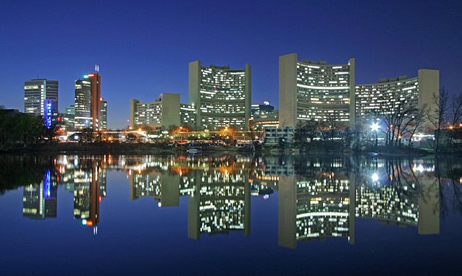

**UNO City**

* UNO City, een complex uit de jaren 1970 dat officieel gekend staat onder de naam Vienna International Centre (VIC) is de thuishaven van de kantoren van de Verenigde Naties in Wenen.
* Aanpalend ligt het Austria Center Vienna, een groot congrescentrum.
* 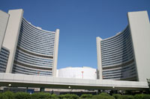UNO City is een moderne metropolis aan de rand van de historische stad Wenen, bestaande uit een verzameling moderne torengebouwen die de thuishaven vormen voor de kantoren van de Verenigde Naties (UNO in het Engels), vandaar de naam.
* Het is gelegen in Donau City, net ten noorden van de Donau, en biedt werk aan zo'n 5.000 personen.

**Internationaal Centrum**

* Sinds het Weense Congres in deze stad gehouden werd in 1814-1815 om de nieuwe grenzen te bepalen van het Europa na Napoleon, is de stad steeds een centrum geweest van internationale diplomatie.
* 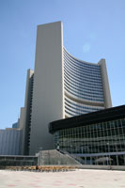Na de Tweede Wereldoorlog werd Wenen ingedeeld in vier zones die bezet werden door de Fransen, Britten, Russen en Amerikanen waardoor het een ideaal centrum werd van diplomaten en geheime diensten.
* En de ligging van de stad vlakbij het Ijzeren Gordijn zorgde er voor dat Wenen tijdens de Koude Oorlog krioelde van de spionnen.
* Internationale organisaties werden aangetrokken door de politieke neutraliteit van Oostenrijk en de locatie van Wenen op de grens tussen Oost en West.
* Ze begonnen hier dan ook al snel hoofdkwartieren neer te zetten.
* In 1957 vestigde het Internationaal Atoomagentschap zich hier, later gevolgd door organisaties zoals de OPEC en de UNIDO, die zich inzet voor de hulp aan ontwikkelingslanden.

**Ontstaan van UNO City**

* In 1966 lanceerde de toenmalige kanselier van Oostenrijk Bruno Kreisky, die het internationale belang van de stad Wenen wilde vergroten, het idee om een internationaal centrum te creëren dat kon gebruikt worden door alle afdelingen van de Verenigde Naties.
* Een terrein gelegen net ten noorden van de Donau werd uitgekozen als locatie voor het nieuwe complex.
* De Oostenrijkse architect Johann Staber, winnaar van een wedstrijd voor het ontwerp van het complex, werd uitgekozen als leidinggevend architect van VIC/UNO City. In 1973 werd met de bouw van het complex gestart en zes jaar later werd het voltooid.

**Het complex**

* 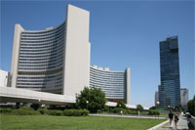UNO City bestaat uit zes Y-vormige kantoorgebouwen met een gebogen glazen gevel die rond een cilindrisch congresgebouw zijn gelegen.
* De torengebouwen variëren in hoogte tussen de 48 en de 120 meter en het complex neemt in totaal een oppervlakte van zo'n 180,000 vierkante meter in beslag.
* De torens werden ontworpen in de Internationale Stijl, in de jaren 1970 een erg populaire stijl aangezien het symbool stond voor vooruitgang en modernisme. Indertijd waren de gebouwen van ver zichtbaar maar door de bouwwoede die ontstond aan het einde van de 20e eeuw wordt het nu overschaduwd door een aantal wolkenkrabbers.

**UNO City bezoeken**

* Bijna 20 jaar nadat het VIC de deuren opende besloot het een bezoekerscentrum te openen voor diegenen die geïnteresseerd zijn in wat er zich afspeelt binnen UNO City.
* Tegenwoordig kunnen bezoekers aan het centrum een rondleiding krijgen door het complex.
* Bovendien heeft het bezoekerscentrum ook een winkel waarin men allerlei VN-gerelateerde souvenirs kan kopen.